重庆市垫江县信访办公室 2020 年度部门决算情况说明

一、部门基本情况

（一）职能职责

垫江县信访办公室，为县政府工作部门。其主要职责： 1.负责处理县内外群众、法人及其他组织通过信访渠道给县委、县政府和县委、县政府领导同志的来信来电，接待来访；负责向县委、县政府和县委、县政府领导同志反映来信来电来访中提出的重要建议、意见和问题，综合研判信访信息，开展调查研究，提出工作意见，供领导决策参考。 2.承担督促检查领导同志有关指示件落实情况的责任，拟订信访督查制度并组织实施，承办县领导同志交办信访事项的落实，向乡镇和部门转办、交办信访事项，督促检查重要信访事项的处理和落实。3.承担协调处理群众到京、到市委、市政府、到县委、县政府上访、集体上访和非正常上访的责任；综合协调处理跨乡镇、跨部门的重要信访问题。 4.综合协调指导全县信访工作，拟订有关信访工作的地方性政策文件；总结推广各乡镇、各部门信访工作经验，提出改进和加强信访工作的意见和建议；检查、指导乡镇和部门的信访工作。5.负责人民群众建议的征集、收集、评比、奖励工作，并督促有关部门采纳人民建议。6.受县人民政府的委托，负责信访事项复查复核日常工作；负责信访复查

事项的处理，监督复查复核决定的执行。7.拟订信访问题排查化解制度并组织实施，建立和完善信访信息汇集分析机制，指导信访办公自动化建设。8.了解并掌握全县信访工作队伍建设情况，组织信访干部培训。9.承办县委、县政府交办的其他事项。

（二）机构设置

我办内设机构 4 个：综合科、接访科、督办科、信访

稳定协调科 4 个职能科室。

（三）单位构成

从预算单位构成看，纳入本部门 2020 年度决算编制的二级预算单位主要包括垫江县信访投诉受理中心。垫江县信访办下属全额拨款事业单位垫江县信访投诉受理中心

（二级单位）。其主要职责：1.负责收集、掌握、分析、研判信访稳定信息，为领导准确决策提供参考依据 2.通过网上与信访人进行政策解释和思想沟通，对信访人网上信访诉求进行办理并书面答复。3.协助县信访办接待群众信访。

二、部门决算情况说明

（一）收入支出决算总体情况说明

**1.总体情况**。2020 年度收入总计 712.16 万元，支出总计 712.16 万元。收支较上年决算数增加 3.74 万元，增长0.5%，主要原因是信访工作量大任务重，公用经费增加。

1. **收入情况。**2020 年度收入合计 646.73 万元，较上年决算数减少 61.64 万元，下降 8.7%，主要原因是年末结转

存量资金 65.56 万元，存量资金未纳入年初预算数，预算资金较上年减少。其中： 财政拨款收入 646.73 万元， 占 100.0%；年初结转和结余 0.01 万元。

1. **支出情况。**2020 年度支出合计 712.15 万元，较上年

决算数增加 3.74 万元，增长 0.5%，主要原因是信访工作量大任务重，公用经费增加。其中：基本支出 412.15 万元，占 57.9%；项目支出 300.00 万元，占 42.1%；

1. **结转结余情况。**2020 年度年末结转和结余 0.01 万元，

较上年决算数增加 0.00 万元，增长 0.0%，主要原因是年末结转结余与上年相同。

（二）财政拨款收入支出决算总体情况说明

2020 年度财政拨款收、支总计 712.16 万元。与 2019 年相比，财政拨款收、支总计各增加 3.74 万元，增长 0.5%。主要原因是信访工作量大任务重，公用经费增加。

（三）一般公共预算财政拨款收入支出决算情况说明

1. **收入情况。**2020 年度一般公共预算财政拨款收入

646.73 万元，较上年决算数减少 61.64 万元，下降 8.7%。主要原因是年末结转存量资金 65.43 万元。较年初预算数增加 11.07 万元，增长 1.7%。主要原因是信访工作量大任务重， 公用经费增加。此外， 年初财政拨款结转和结余

65.43 万元。

**2.支出情况。**2020 年度一般公共预算财政拨款支出

712.15 万元，较上年决算数增加 3.74 万元，增长 0.5%。主

要原因是信访工作量大任务重，公用经费增加。较年初预算数 增加 76.49 万元，增长 12.0%。主要原因是信访工作量大任务重，公用经费增加。

1. **结转结余情况。**2020 年度年末一般公共预算财政拨

款结转和结余 0.01 万元，较上年决算数增加 0.00 万元，增长 0.0%，主要原因是与上年相等.

1. **比较情况**。本部门 2020 年度一般公共预算财政拨款

支出主要用于以下几个方面：

1. 一般公共服务支出 625.48 万元，占 87.8%，较年初预算数增加 67.44 万元，增长 12.1%，主要原因是为了维护社会稳定团结，信访工作量加大，公用经费增加。
2. 教育支出 0.87 万元，占 0.1%，较年初预算数增加 0.00 万元，增长 0.0%，主要原因是与年初数持平。
3. 社会保障与就业支出 50.98 万元，占 7.2%，较年初预算数增加 4.64 万元，增长 10.0%，主要原因是调整了功能科目到行政运行。
4. 卫生健康支出 13.32 万元，占 1.9%，较年初预算数减少 1.16 万元，下降 8.0%，主要原因是调整了功能科目到行政运行。
5. 住房保障支出 21.49 万元，占 3%，较年初预算数增加 5.56 万元，增长 34.9%，主要原因是人员工资调标，年总收入增加，住房保障支出增加。

（四）一般公共预算财政拨款基本支出决算情况说明

2020 年度一般公共财政拨款基本支出 412.15 万元。其

中：人员经费 325.49 万元，较上年决算数减少 3.94 万元，下降 1.2%，主要原因是人员减少。人员经费用途主要包括基本工资、津贴补贴、奖金、绩效工资、社会保障缴款、其他社会保障费、卫生健康、住房保障、其他工资福利支出。公用经费 86.65 万元，较上年决算数增加 22.72 万元，增长 35.5%，主要原因是为了维护社会稳定团结，信访工作任务重，工作量加大。公用经费用途主要包括办公费、邮电费、劳务费、差旅费、会议费、工会经费、福利费、公务接待费、其他交通费、其他商品和服务支出。

（五）政府性基金预算收支决算情况说明

本部门 2020 年度无政府性基金预算财政拨款收支。

（六）国有资本经营预算财政拨款支出决算情况说明

本部门 2020 年度无国有资本经营预算财政拨款支出。

三、“三公”经费情况说明

（一）“三公”经费支出总体情况说明

2020 年度“三公”经费支出共计 28.12 万元，较年初预算数减少 0.78 万元，下降 2.7%，主要原因是一是认真贯彻落实中央八项规定，按照只减不增的要求从严控制“三公”经费，全年实际支出较预算和决算均有所下降。二是严格落实公车使用规定，公车运行维护成本大幅下降。三是强化公务接待支出管理，严格遵守公务接待开支范围和开支标准，严格控制陪餐人数，对应由接待对象承担的费

用一律由接待对象自行支付，公务接待费大幅下降。四是进一步规范因公出国（境）活动，今年未安排人员出国出访)。较上年支出数增加 24.26 万元，增长 628.5%，主要原因是 2020 年 3 月份新购置了一辆公务用车。

（二）“三公”经费分项支出情况

2020 年度本部门因公出国（境）费用 0.00 万元，主要

原因是本单位 2020 年度未发生因公出国（境）费用。费用支出较年初预算数增加 0.00 万元，增长 0.0%，主要原因是

本单位 2020 年度未发生因公出国（境）费用。较上年支出

数增加 0.00 万元，增长 0.0%，主要原因是本单位 2020 年度未发生因公出国（境）费用。

公务车购置费 19.57 万元，主要用于信访工作应急保障车。费用支出较年初预算数减少 0.43 万元，下降 2.2%，主要原因是严格落实公车使用规定，公车运行维护成本下降。较上年支出数增加 19.57 万元，增长 100.0%，主要原因是

本单位 2020 年新购置一辆公务用车。

公务车运行维护费 4.75 万元，主要用于公务车过路过桥费、加油费、修理费、保险费、保养费。费用支出较年初预算数减少 0.25 万元，下降 5.0%，主要原因是严格落实公车使用规定，公车运行维护成本下降。较上年支出数增加 4.75 万元，增长 100.0%，主要原因是本单位 2020 年新购置一辆公务用车。

公务接待费 3.80 万元，主要用于接待国内其他省其他市区县内到我单位学习调研信访稳定工作。费用支出较年初预算数减少 0.10 万元，下降 2.6%，主要原因是严格控制接待标准和范围。较上年支出数减少 0.06 万元，下降 1.6%，主要原因是认真贯彻落实中央八项规定，按照只减不增的要求从严控制“三公”经费，全年实际支出较预算和决算均有所下降。

（三）“三公”经费实物量情况

2020 年度本部门因公出国（境）共计 0 个团组，0 人；

公务用车购置 1 辆，公务车保有量为 1 辆；国内公务接待

40 批次 420 人，其中：国内外 事接待 0 批次，0 人；国

（境）外公务接待 0 批次，0 人。2020 年本部门人均接待费 90.48 元，车均购置费 19.57 万元，车均维护费 4.75 万元。

四、其他需要说明的事项

（一）机关运行经费情况说明

2020 年度本部门机关运行经费支出 86.65 万元，机关运行经费主要用于开支办公费、邮电费、劳务费、差旅费、会议费、工会经费、福利费、公务接待费、其他交通费、其他商品和服务支出。机关运行经费较上年决算数增加

22.72 万元，增长 35.5%，主要原因是信访工作量大任务重，公用经费增加。

本年度会议费支出 0.81 万元，较上年决算数增加 0.32万元，增长 65.3%，主要原因是信访工作量大任务重，通过

开会研讨解决信访疑难问题。本年度培训费支出 0.87 万元，较上年决算数减少 0.09 万元，下降 9.4%，主要原因是严格控制标准。

（二）国有资产占用情况说明

截至 2020 年 12 月 31 日，本部门共有车辆 1 辆，其中，

副部（省）级及以上领导用车 0 辆、主要领导干部用车 0

辆、机要通信用车 0 辆、应急保障用车 1 辆、执法执勤用

车 0 辆，特种专业技术用车 0 辆，离退休干部用车 0 辆，

其他用车 0 辆，本单位 2020 年无其他用车。单价 50 万元

（含）以上通用设备 0 台（套），单价 100 万元（含）以

上专用设备 0 台（套）。

（三）政府采购支出情况说明

2020 年度本部门政府采购支出总额 34.33 万元，其中：

政府采购货物支出 34.33 万元、政府采购工程支出 0.00 万

元、政府采购服务支出 0.00 万元。授予中小企业合同金额

34.33 万元，占政府采购支出总额的 100%，其中：授予小微企业合同金额 25.93 万元，占政府采购支出总额的 75.5%。主要用于采购公务用车一辆、文化景观石以及办公用电脑。

五、预算绩效管理情况说明

（一）预算绩效管理工作开展情况

根据预算绩效管理要求，本部门对 6 个项目开展了绩效

自评，其中，以填报目标自评表形式开展自评 6 项，涉及资

金 300 万元；我办坚持“统筹兼顾、收支平衡”的总原则，

采取目标责任制的预算管理方式，指定专人负责，建立台账，确保资金申报、审核、审批、拨付环节有人签字。如上访人领取解难资金后继续上访，将予以追回。项目经费严格按照单位的财务制度和预算支出范围使用。按照项目计划安排和实际工作情况开支，做到了专款专用，经费均按照有关文件、通知精神执行。

（二）绩效自评结果

# 绩效自评表

特殊信访疑难问题专项资金项目绩效目标自评综述：根据年初设定的绩效目标，项目总体完成情况，2020 年全县信访形势继续保持平稳可控的态势，信访总量 3927 批次， 6877 人次， 同比下降 13.51%、22.15%， 到市信访下降

16.5%，到京信访下降 24.2%，越级访下降 18.8%，进京非访 0 人次（全年 5 有次），重点群体、重点人员串联聚集

上访明显减少，信访秩序持续向好。项目全年预算数为 160万元，执行数为 160 万元，完成预算的 100%。主要产出和效果：一是疑难信访 55 批次 1077 人，二是解决疑难问题及准确率 100.0%。发现的问题及原因，项目资金主要用于敏感节点、重大活动期间对信访重点人员的教育管控和对一些无责任主体信访案件、特殊疑难信访案件、三跨三分离案件以及一些诉求合理但无相应政策规定的、生活确有困难的信访人给予适当救助。对各乡镇（街道）及相关部门的拨付经费已经全额完成绩效目标。下一步改进措施，

县信访办将用好用活项目资金，继续以人民为中心，以群众满意为目标，控制好增量、化解存量，努力实现全县信访秩序进一步好转，为营造和谐、安定的社会环境作出最大的贡献。

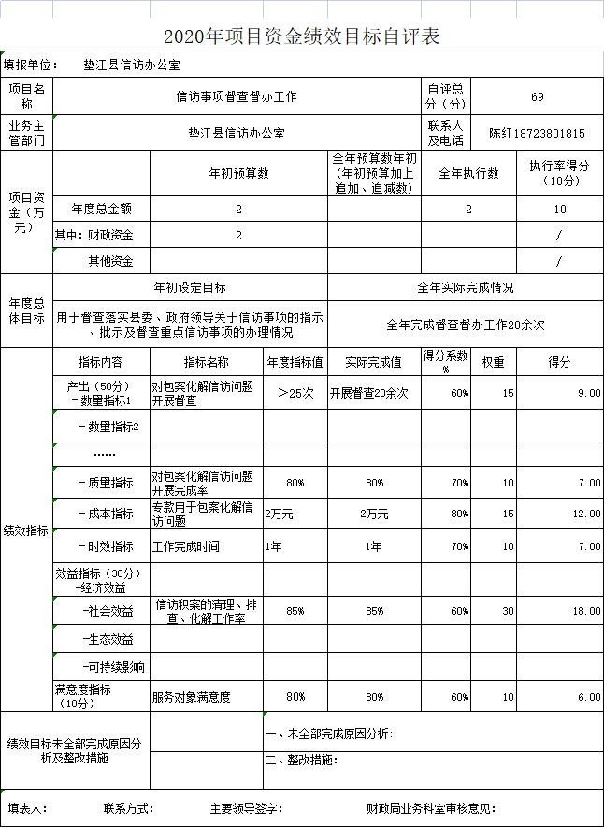

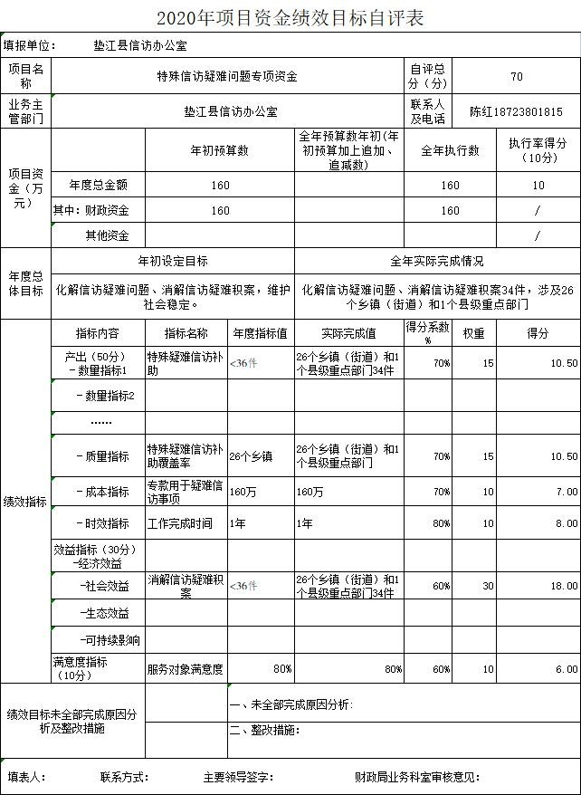

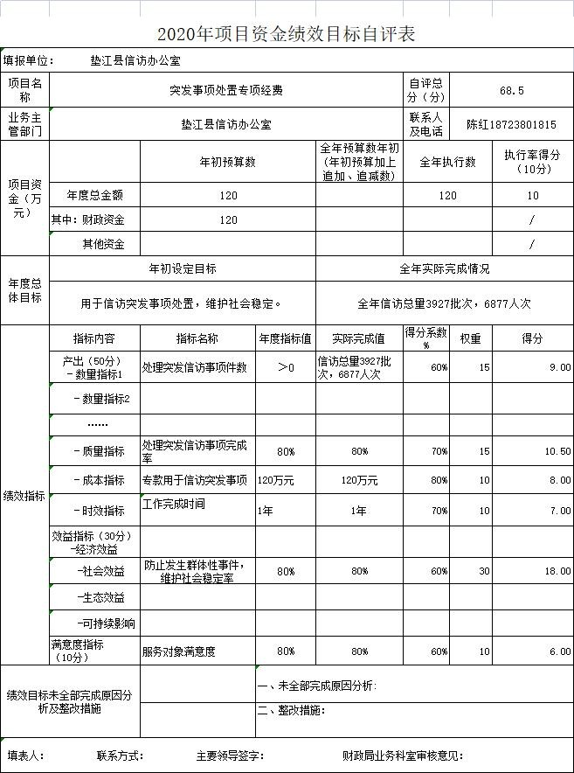

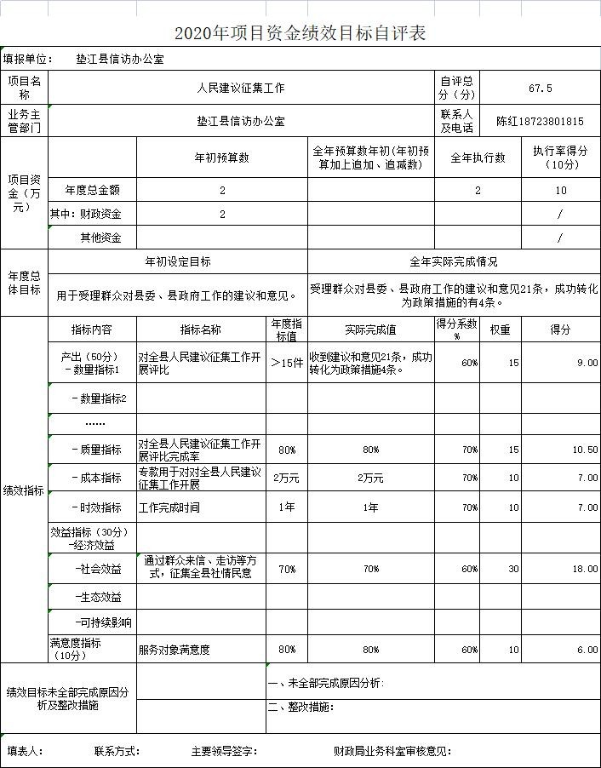



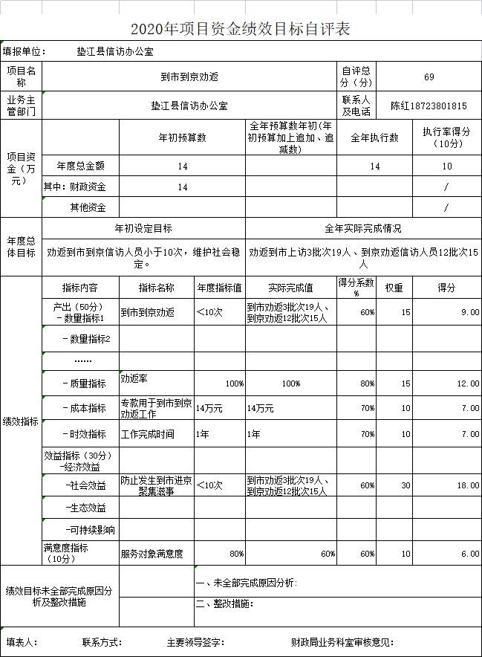

# 绩效自评报告或案例

无

（三）重点绩效评价结果

无

六、专业名词解释

（一）财政拨款收入：指本年度从本级财政部门取得的财政拨款，包括一般公共预算财政拨款和政府性基金预算财政拨款。

（二）事业收入：指事业单位开展专业业务活动及其辅助活动取得的现金流入；事业单位收到的财政专户实际核拨的教育收费等资金在此反映。

（三）经营收入：指事业单位在专业业务活动及其辅助活动之外开展非独立核算经营活动取得的现金流入。

（四）其他收入：指单位取得的除“财政拨款收入”、 “事业收入”、“经营收入”等以外的收入，包括未纳入财政预算或财政专户管理的投资收益、银行存款利息收入、租金收入、捐赠收入，现金盘盈收入、存货盘盈收入、收回已核销的应收及预付款项、无法偿付的应付及预收款项等。各单位从本级财政部门以外的同级单位取得的经费、从非本级财政部门取得的经费，以及行政单位收到的财政专户管理资金反映在本项内。

（五）使用非财政拨款结余：指单位在当年的“财政拨款收入”、“事业收入”、“经营收入”、“其他收入”

等不足以安排当年支出的情况下，使用以前年度积累的非财政拨款结余弥补本年度收支缺口的资金。

（六）年初结转和结余：指单位上年结转本年使用的基本支出结转、项目支出结转和结余、经营结余。

（七）结余分配：指单位按照国家有关规定，缴纳所得税、提取专用基金、转入非财政拨款结余等当年结余的分配情况。

（八）年末结转和结余：指单位结转下年的基本支出结转、项目支出结转和结余、经营结余。

（九）基本支出：指为保障机构正常运转、完成日常工作任务而发生的人员经费和公用经费。其中：人员经费指政府收支分类经济科目中的“工资福利支出”和“对个人和家庭的补助”；公用经费指政府收支分类经济科目中除“工资福利支出”和“对个人和家庭的补助”外的其他支出。

（十）项目支出：指在基本支出之外为完成特定行政任务和事业发展目标所发生的支出。

（十一）经营支出：指事业单位在专业业务活动及其辅助活动之外开展非独立核算经营活动发生的支出。

（十二）“三公”经费：指用一般公共预算财政拨款安排的因公出国（境）费、公务用车购置及运行维护费、公务接待费。其中，因公出国（境）费反映单位公务出国

（境）的国际旅费、国外城市间交通费、住宿费、伙食费、

培训费、公杂费等支出；公务用车购置费反映单位公务用车购置支出（含车辆购置税）；公务用车运行维护费反映单位按规定保留的公务用车燃料费、维修费、过路过桥费、保险费、安全奖励费用等支出；公务接待费反映单位按规定开支的各类公务接待（含外宾接待）支出。

（十三）机关运行经费：为保障行政单位（含参照公务员法管理的事业单位）运行用于购买货物和服务等的各项公用经费，包括办公及印刷费、邮电费、差旅费、会议费、福利费、日常维护 费、专用材料及一般设备购置费、办公用房水电费、办公用房取暖费、办公用房物业管理费、公务用车运行维护费以及其他费用。

（十四）工资福利支出（支出经济分类科目类级）：反映单位开支的在职职工和编制外长期聘用人员的各类劳动报酬，以及为上述人员缴纳的各项社会保险费等。

（十五）商品和服务支出（支出经济分类科目类级）：反映单位购买商品和服务的支出（不包括用于购置固定资产的支出、战略性和应急储备支出）。

（十六）对个人和家庭的补助（支出经济分类科目类级）：反映用于对个人和家庭的补助支出。

（十七）其他资本性支出（支出经济分类科目类级）：反映非各级发展与改革部门集中安排的用于购置固定资产、战略性和应急性储备、土地和无形资产，以及构建基础设施、大型修缮和财政支持企业更新改造所发生的支出。

七、决算公开联系方式及信息反馈渠道

本单位决算公开信息反馈和联系方式： 电话： 023- 74512572

附：1-9 表决算表

